Dans le cadre de la Semaine Européenne de la Réduction des Déchets, l’APEL et l’équipe éducative, en partenariat avec l’Ademe, vous invite à adopter pendant une semaine une démarche Zéro Déchet en évitant les emballages pour les goûters des enfants.
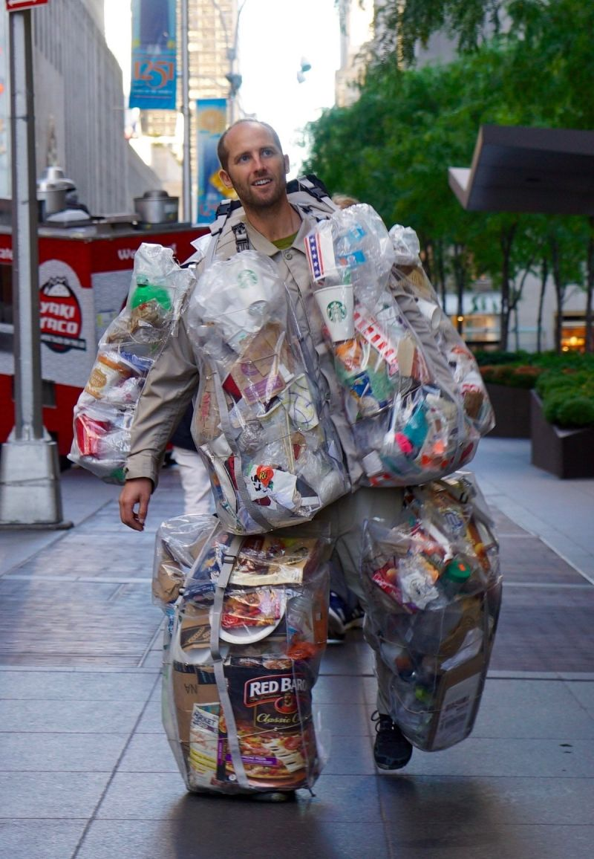
Cet homme s’appelle Rob Greenfield, il est américain et mène une action de sensibilisation. Pour comprendre le poids de la consommation sur notre environnement, il porte sur lui ses déchets, 28 kilos depuis 12 jours seulement. « La plupart des gens ne réalisent pas quelle est leur production de déchets. Une fois que c’est dans la poubelle, c’est hors de vue, et les déchets n’existent plus. ». Par cette image, les déchets créés sont concrets : sacs plastiques, canettes, bouteilles en plastique, emballages, gobelets utilisés cinq minutes qui restent présents dans la nature pendant des centaines d’année.
Nos poubelles sont obèses.
En France, la production de déchets a doublé en 40 ans, atteignant aujourd’hui presque 600 kg par an et par habitant! Les 2 300 000 parisiens jettent chaque année l’équivalent en poids de 110 tours Eiffel. Des chiffres qui donnent le vertige, surtout lorsque l’on sait que nous serons 6,3 milliards de citadins en 2050, pour une quantité proportionnelle de déchets…
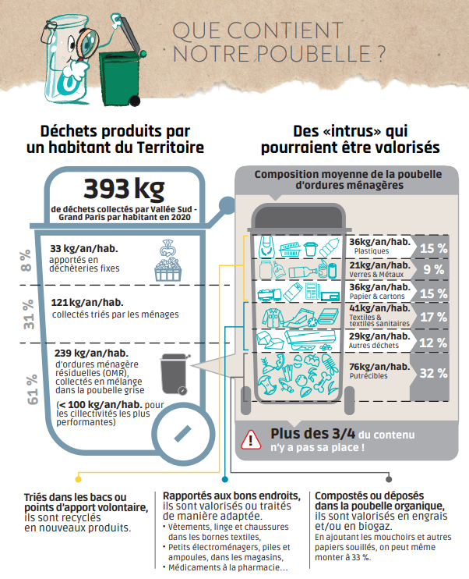
Source : Vallée Sud Grand Paris et Qu’est-ce qu’on fait ?
La démarche Zéro Déchet qu’est-ce que c’est ?
C’est une invitation à consommer de manière plus responsable en réfléchissant à ses besoins pour consommer ce qui est utile. La démarche repose sur cinq préceptes :
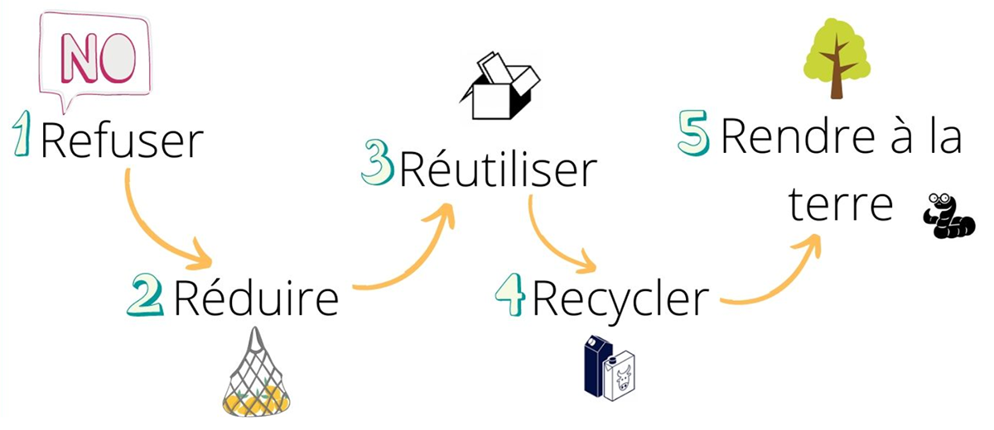

Que peut-on faire pour réduire ses déchets ?
Vallée Sud Grand Paris propose de relever le défi Zéro Déchet, un programme d’accompagnement pour aider à changer ses habitudes. Le guide des écogestes donne un aperçu des bonnes pratiques à adopter.
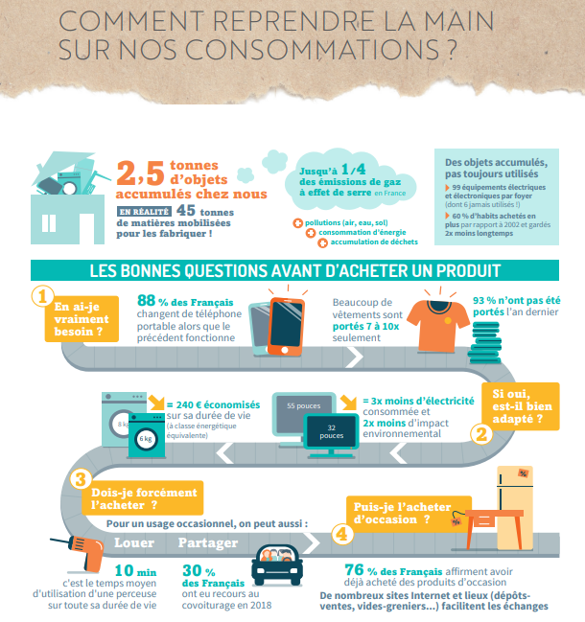
La soirée de lancement officielle sera organisée le 24 novembre, à 20h à la médiathèque de Fontenay-aux-Roses, en présence de l'ensemble des participants et partenaires.
Inscrivez-vous avant le 20 novembre : 0800 02 92 92 (numéro vert).
Pourquoi réduire ses déchets ?
Les décharges dégagent lors de la décomposition des déchets un gaz à effet de serre puissant, le méthane. Le traitement des déchets est lui-même coûteux en énergie, en émission de gaz à effets de serre et en deniers : collecte, tri, enfouissement, incinération… C’est un cercle vicieux : plus on achète, plus on jette, plus on a de déchets à traiter, plus on émet de gaz à effet de serre. En tant que consommateur, nous pouvons agir pour limiter notre impact et inciter l’industrie à se transformer pour proposer des innovations qui évitent les emballages inutiles : feuilles de lessive, batônnets de savon à dissoudre dans de l’eau, circuits de réemploi pour limiter les déchets et prolonger la durée de vie des objets, etc.
Pourquoi réduire ses déchets est une action chrétienne ?
L’Evangile nous invite à une vie spirituelle et relationnelle riche dans un esprit de solidarité, pas à accumuler des biens matériels. Agir pour réduire nos déchets et nos émissions de gaz à effets de serre, évitera aux enfants de nos enfants de connaître des catastrophes encore plus importantes que les mégafeux en Australie et en Californie ces dernières années, les incendies qui ont sinistré la forêt des Landes en France cet été, des événements climatiques intenses comme les inondations en Allemagne et en Belgique l’été dernier et dont ont été victimes des millions de personnes au Pakistan. L’horizon d’un réchauffement à +4°C (ou soyons optimiste +1,5°C) en 2100 n’est pas si lointain…Il nous reste trois ans pour déterminer quel scénario nous souhaitons offrir à nos descendants.

Pour aller plus loin :
Bibliographie : des livres à emprunter à la médiathèque de Fontenay-aux-Roses
Barbapapa en famille ! : Zéro déchet d’Alice Taylor, Thomas Taylor
Halte aux déchets ! : zéro gâchis d’Ola Woldanska-Plocinska
Famille presque zéro déchet : ze guide de Jérémie Pichon, Bénédicte Moret
Mission zéro déchet de Lucie Vallon, Vincent Bergier
La bible du zéro déchet : gestes écolo au quotidien, produits miracle pour nettoyer au naturel, à petit prix, désencombrer, recycler, transformer, acheter malin d’Isabelle Louet
40 activités zéro déchet pour bricolos éco-responsables de Bénédicte Solle-Bazaille, Marygribouille

